**Norasmiy**

Atrof-muhit monitoringi hisoboti

№4 yarim yillik hisobot:

Loyiha raqami: 49253-003

Hisobot davri: 2023 yil yanvar-iyun

2023 yil oktyabr

**UZB: Energiya ishlab chiqarish samaradorligini oshirish loyihasi**

Kredit No 3621-UZB

(Osiyo taraqqiyot banki tomonidan moliyalashtiriladi)

Tayyorlagan: Osiyo taraqqiyot banki uchun “Issiqlik elektr stansiyalari” AJ “Talimarjon IES” AJ loyihasini amalga oshirish guruhi.

**QISTQARMALAR**

|  |  |
| --- | --- |
| ADB | Asian Development Bank |
| AFRYBC | AFRY – BC Consulting GmbH Team |
| CCGT | Combined Cycle Gas Turbine |
| COVID-19 HSMP | COVID-19 Health and Safety Management Plan |
| EA | Executing Agency |
| EBRD | European Bank for Reconstruction and Development |
| EIA | Environmental Impact Assessment |
| EEMA | External Environmental Monitoring Agent |
| EMP | Environmental Management Plan |
| EMS | Environmental Management System |
| ESSE | Environmental And Social Safeguards Expert |
| EPC | Engineering, Procurement and Construction |
| ERP | Emergency Response Plan |
| FY | Fiscal Year |
| FS | Feasibility Study |
| CAP | Сorrective Action Plan |
| CCGT | Сombined Cycle Gas Turbine |
| GRM | Grievance Redress Mechanism |
| H&S | Health & Safety |
| HSP | Health and Safety Plan |
| HSE | Health, Safety and Environment |
| IEE | Initial Environmental Examination |
| IA | Implementing Agency |
| JFPR | Japan Fund For Poverty Reduction |
| JSC Talimarjan TPP | Joint Stock Company Talimarjan Thermal Power Plant |
| JSC TPP | Joint Stock Company- Thermal Power Plants of Uzbekistan |
| kWh | Kilowatt Hour |
| MW | Megawatt |
| PAM | Project Administration Manual |
| PCU | Project Coordination Unit |
| PIU | Project Implementation Unit |
| PE | Project Executing Agency |
| PMU | Project Management Unit |
| PMSC | Project Management And Supervision Consultant |
| PPMS | Project Performance Monitoring System |
| SEE | State Ecological Expertise |
| ISA | Standards of Auditing |
| SSEMP | Site Specific Environmental Management Plan |
| SPS | Safeguard Policy Statement |
| TA | Technical Assistance |
| UFRD | Uzbekistan Fund For Reconstruction And Development |

Loyiha tavsifi va joriy faoliyat

1. 2023-yilning yanvar-iyun oylarini o‘z ichiga olgan ushbu 4-yillik atrof-muhit monitoringi hisoboti, xususan, “Talimarjon” aksiyadorlik jamiyatining umumiy quvvati 900 MVtdan kam boʻlmagan IES 2 qoʻshilgan holda navbatdagi ikkita bug’-gaz qurilmasini qurish bilan kengaytirishga alohida eʼtibor qaratilmoqda.
2. Ushbu hisobot davri loyihaning yangi bosqichining boshlanishini anglatadi, unda loyihalash, xarid qilish va qurilish pudratchisi (EPC) batafsil loyihalashni boshladi, Talimarjan IESdan IES-2 uchastkasini oldi va PMSC va EPC pudratchisini Talimarjan uchastkasiga cheklangan holda safarbar qildi.
3. EPC pudratchisi (“Intecsa Ingenieria Industrial, S.A (Ispaniya) va Mitsubishi Corporation (Yaponiya)) bilan loyihani amalga oshirish uchun shartnoma (2022-yil 11-noyabr) tuzildi va qurilish maydoniga safarbarlik jarayoni amalga oshirilmoqda.
4. Shartnoma kuchga kirgan sana 26.12.2022 y.
5. Mavjud OTB Xavfsizlik choralari siyosati bayonotiga (2009) asoslanib, ushbu Loyiha OTBning A toifasi loyihasiga tegishli deb belgilandi. Bu toifaga quyidagicha ta’rif beriladi: “Taklif etilayotgan loyiha atrof-muhitga qaytarilmas, ko‘p yoki misli ko‘rilmagan jiddiy salbiy ta’sir ko‘rsatishi mumkin bo‘lsa, A toifasiga kiradi. Ushbu ta'sirlar jismoniy ishlar olib boriladigan ob'yektlar yoki ob'yektlardan kattaroq maydonga ta'sir qilishi mumkin. Atrof-muhitga ta'sirni baholash talab etiladi”.
6. O‘zbekiston Markaziy Osiyoda iqtisodiyoti eng tez rivojlanayotgan davlatlardan biridir. Tarkibiy o'zgarishlarni va sanoatni diversifikatsiya qilishni rag'batlantirishda O'zbekistondan elektr energiyasi ishlab chiqarish sohasini yanada rivojlantirish talabi bor.
7. 13,500 MVt oʻrnatilgan quvvatdan eng yuqori talabni qoplash uchun mavjud quvvat 8400 MVt boʻlgan eng yuqori talabga nisbatan taxminan 7800 MVt boʻlib qoladi. Arzon, ishonchli elektr energiyasi O‘zbekistonning janubiy va g‘arbiy mintaqalaridagi ijtimoiy xizmatlar (maktab va shifoxonalar va boshqalar) hamda ijtimoiy himoyaga muhtoj aholiga, ayniqsa kech kuz va qishda jiddiy ta’sir ko‘rsatadi. 2022 yilgacha janubiy mintaqada eng yuqori 450 MVt ga talab qondirilmaydi.
8. Loyihaning uchta asosiy natijasi bor: (i) “Talimarjon issiqlik elektr stansiyasi” aksiyadorlik jamiyati quvvatini oshirish (“Talimarjon issiqlik elektr stansiyasi” AJ), (ii) “Talimarjon issiqlik elektr stansiyasi” AJning moliyaviy ko‘rsatkichlari va unumdorligini oshirish va (iii) institutsional salohiyatni mustahkamlash.

**Shakl 1. Loyihaning joylashuvi**

Tolimarjon 2 (IES 2) ning umumiy boshqaruv tuzilmasi quyidagi 1-rasmda keltirilgan

JSC THERMAL POWER PLANT OF UZBEKISTAN

PMSC

AF-Consult Switzerland Ltd. (Switzerland) – BC Business Consulting GmbH (Germany) Ltd (AFRY)

JCS TALIMARJAN POWER LANT PMU&PIU

ADB

EBRD

EPC CONTRACTOR («Intecsa Ingenieria Industrial, S.A (Spain) and Mitsubishi Corporation (Japan)

1. 1-natija O‘zbekiston Respublikasi Osiyo taraqqiyot banki (OTB) va Yevropa tiklanish va taraqqiyot bankidan (YeTTB) “Talimarjon issiqlik elektr stantsiyasini umumiy quvvati 900 MVt dan kam boʼlmagan navbatdagi ikkita bugʼ-gaz qurilmalarini qurish bilan kengaytirish” loyihasini amalga oshirish xarajatlarini moliyalashtirish uchun kredit oldi. Ushbu kreditdan tushgan mablag‘ning bir qismi takliflar e’lon qilingan “tayyor xolda topshirish” EPC shartnomasi asosida ikkita bug’-gaz energiya bloklarini, shu jumladan havo elektr uzatish liniyalarini loyihalash, yetkazib berish, uchastkaga yetkazib berish, qurish, o‘rnatish, sinovdan o‘tkazish va ishga tushirish uchun tegishli to‘lovlarga yo‘naltirilishi ko‘zda tutilgan. Ushbu xarid uchun OTBning ikki bosqichli tender tartibi qabul qilingan.
2. Buyurtmachining talablarida ko'rsatilgan o'rnatish konfiguratsiyasi:

* Ikkita F sinfidagi gaz turbinasi generatorlari
* Bypass trubkasi bilan issiqlikni tiklaydigan ikkita bug ' generatori
* Ikkita bug ' turbinasi generatorlari
* Bitta induktsiyalangan nam sovutish minorasi

1. Yangi energiya bloklarini loyihalashtirish va qurish O'zbekiston Respublikasining normativ hujjatlari, kodekslari va standartlari, shuningdek homiylar tomonidan belgilangan standartlar talablarini hisobga olgan holda tender hujjatlarida (keyinchalik kontrakt) taqdim etilgan spetsifikatsiyaga muvofiq amalga oshirilishi kerak.
2. IES-2 o'rnatilgan quvvati 1700 MVt bo'lgan an'anaviy gaz qozonida ishlaydigan mavjud bug ' turbinasi elektr stantsiyasini (Talimarjan 0 stantsiyasi) va har biri 450 MVt quvvatga ega (Talimarjan 1stantsiyasi) ikkita ko’p valli, bitta F sinfidagi gaz turbinali qurilmalarni qo'shadi.
3. OTB (Osiyo taraqqiyot banki) va YeTTB (Yevropa tiklanish va taraqqiyot banki) EPC (loyihalash, xarid qilish va qurilish) “tayyor xolda topshirish” shartnomasini moliyalashtiradi, OTB esa loyihani boshqarish va nazorat bo'yicha konsalting xizmatlarini (PMSC) moliyalashtiradi. IES-2 ekspluatatsiyasi uchun Mubadala Investment Company (Abu-Dabi) tomonidan xususiy investitsiyalar ham kutilmoqda. "Talimarjon issiqlik elektr stansiyasi" aksiyadorlik jamiyati (“Talimarjon issiqlik elektr stansiyasi” AJ) takroriy kredit bitimi bo'yicha kreditlarga egalik qiladi va O'zbekistonning “Issiqlik elektr stansiyalari” aksiyadorlik jamiyati (“IES” AJ) boshqaruvi ostidagi loyihaning ijrochi agentligi hisoblanadi. “Talimarjon IES” AJ loyihalarni amalga oshirish guruhini (LAOG) tashkil etgan va shu bilan birgalikda loyihalarni amalga ochirish bo'limi (LAOG) bilan birgalikda Buyurtmachi deb ataladi.
4. 2-natija Yaponiya qashshoqlikni kamaytirish jamg'armasining (JFPR) texnik yordami doirasida (i) energetika sektorining bosh rejasi tayyorlanadi, (ii) tarif metodologiyasi va normativ-huquqiy bazani isloh qilishning yo'l xaritasi ishlab chiqiladi, (iii) “Talimarjon IES” AJga xalqaro moliya hisoboti standartlari va xalqaro audit standartlari (XAS) asosida moliyaviy hisobot tayyorlanadi, va (iv) O'zbekenergo/Talimarjon IES AJ uchun moliyaviy qayta tiklash bo'yicha batafsil chora-tadbirlar rejasini tayyorlash va amalga oshirish.
5. 3-Natija stansiyani ishlatish va texnik xizmat ko'rsatish uchun institutsional mustahkamlashni va gaz turbinalariga o'z vaqtida va to'g'ri texnik xizmat ko'rsatishni qo'llab-quvvatlash ta'minlash. Loyiha doirasida gender harakatlarini kuchaytirish uchun jamoatchilik ijtimoiy markazining operatsion rejasi ishlab chiqiladi va amalga oshiriladi. Ushbu salohiyatni oshiruvchi tadbirlar moliyaviy hayotiylikni oshirish bo'yicha batafsil rejani tayyorlashni zudlik bilan qo'llab-quvvatlashga loyiha bitimi bo'yicha allaqachon tasdiqlangan texnik topshiriq doirasida amalga oshiriladi.
6. Shartnoma tuzish va to’lovlar EPC shartnomasi. EPC pudratchisi, Intecsa Ingeniera Industrial S.A. va Mitsubishi Corporation qo'shma korxonasining xabar berishicha, umumiy o’sish 6,79% rejaga nisbatan 6,95% ni tashkil etdi.
7. 2010 yil aprel oyida Osiyo taraqqiyot banki (OTB) Talimarjon energetika loyihasini Oʻzbekistonda 900 MVt quvvatga ega bug’-gaz qurilmali elektr stansiyasini oʻrnatish boʻyicha birinchi energetika loyihasi sifatida tasdiqladi. 2017 yilning avgust oyida yiliga qariyb 6,5 teravatt-soat elektr energiyasi ishlab chiqarishga mo'ljallangan bug’-gaz bloklari muvaffaqiyatli ishga tushirildi, bu esa mavjud elektr taqchilligini qisman bartaraf etish imkonini berdi. Ushbu loyihaning islohot elementlaridan biri “Oʻzbekenergo” AJda moliyaviy hisobotning Xalqaro Moliyaviy Hisobot Standartiga (XMHS) muvofiq joriy etilishini oʻz ichiga oladi. Bu “O‘zbekenergo”ga 2015-moliya yili (MY) uchun birinchi XMHS konsolidatsiyalangan moliyaviy hisobotini tayyorlashga va 2011-moliya yilidan boshlab Xalqaro Audit Standartlari (XAS) asosida tashqi auditni o‘tkazishga yordam berdi, bu esa hisobdorlik, shaffoflik va samarali boshqaruvni yaxshilashga xizmat qildi.
8. Loyiha 2017-yil 12-dekabrda ma’qullangan. Kredit va loyiha shartnomalari 2018-yil 20-iyunda imzolangan va 2019-yil 12-aprelda kuchga kirganligi e’lon qilingan. Kredit miqdori loyihani boshqarish va nazorat bo'yicha konsalting xizmatlarini moliyalashtirish uchun OTBning oddiy kapital resurslaridan 450 million dollarni tashkil etadi (xarajatlarning 100 foizi soliqlarni hisobga olmaganda) va EPC shartnomasi (soliqlarni hisobga olmaganda xarajatlarning 44,1%). 2020-yil fevral oyida ijrochi tashkilot “O‘zbekenergo” AJdan “Talimarjon IES” AJga o‘zgarganini aks ettiruvchi moliyalashtirish shartnomalariga o‘zgartirishlar kiritildi.
9. 2021-yilning may oyida kreditni yopish muddati xaridlar sababli EPC shartnomasi muddatini qoplash uchun 2023-yil 30-iyundan 2025-yil 31-dekabrgacha uzaytirildi.
10. O‘zbekiston tiklanish va taraqqiyot jamg‘armasi (O’TTJ) va Yevropa tiklanish va taraqqiyot banki (YeTTB) tegishli ravishda 162 million AQSh dollari va 238 million AQSh dollarigacha bo‘lgan EPC shartnomasini birgalikda moliyalashtirmoqda. “Talimarjon IES” AJ LAOG harajatlari va qurilish vaqtidagi moliyalashtirish xarajatlarini qoplash uchun 48,6 million AQSh dollarigacha mablag‘ ajratadi. Hukumat 149,4 million dollargacha soliq va yig'imlarni qoplaydi.
11. O‘zbekiston Respublikasi Prezidentining 2019-yil 27-martdagi “O‘zbekiston Respublikasining elektroenergetika tarmog‘ini yanada rivojlantirish va isloh qilish strategiyasi to‘g‘risida”gi PQ4249-sonli qarorini bajarish maqsadida “O‘zbekenergo” AJ uchta korxonaga ajratildi: (i) Issiqlik elektr stansiyalari Aksiyadorlik jamiyati (AJ) xolding sifatida Oʻzbekistondagi issiqlik elektr stansiyalarini boshqaradi; (ii) “O‘zbekiston Milliy elektr tarmoqlari” AJ elektr uzatish tizimlariga egalik qiladi va boshqaradi hamda generatorlardan elektr energiyasining yagona xaridori sifatida ishlaydi; va (iii) “Hududiy elektr tarmoqlari” AJ yakuniy iste’molchilarga elektr energiyasini taqsimlovchi va sotuvchi 14 ta hududiy elektr tarmoqlari korxonasini boshqaradi.
12. 2019 yil 4 iyulda moliya vazirligi “Talimarjon issiqlik elektr stansiyasi” AJni “Talimarjon elektr stansiyasi” loyihasi bo'yicha ham, elektr energiyasi ishlab chiqarish samaradorligini oshirish loyihasi bo'yicha ham “O'zbekenergo” ning huquqiy vorisi etib tayinlab, ijrochi tashkilotning o'zgarishi to'g'risida bildirishnomani e'lon qildi.
13. IES2 uchun taxminan 7 gektar yer kerak bo'lib, ularning barchasi TKMning mavjud chegaralarida joylashgan. IES2 IES1ning sharqiy chegarasi yonida, o'zi esa IES0ning sharqiy chegarasida joylashgan bo'ladi.
14. Loyihaning joylashuvi quyidagi 1-rasmda keltirilgan.

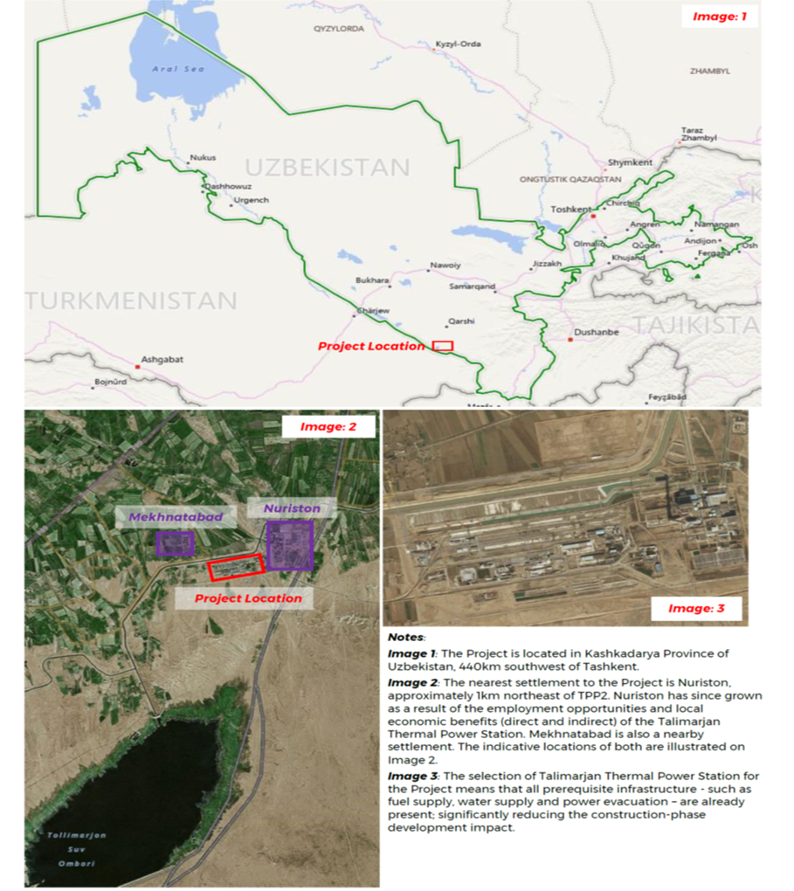

**Shakl 1. Loyihaning joylashuvi**

1. Milliy AMTA O‘zbekiston Respublikasi “O‘zbekenergo” aksiyadorlik jamiyati tomonidan yollangan maslahatchilar tomonidan tayyorlangan. 2017-yil mart oyida “O‘zbekenergo” AJ O‘zbekiston Respublikasi Ekologiya va atrof-muhitni muhofaza qilish davlat qo‘mitasiga davlat ekologik ekspertizasi (SEE) o‘tkazish uchun YeTTB taqdim etgan va 2017-yil 10-oktabrda ijobiy xulosa (tasdiq) olingan.
2. Oldingi YeTTB loyihasining amal qilish muddati tugaganligi va Davlat ekologik ekspertizasi xulosasi bo‘lganligi munosabati bilan Talimarjon IES (Buyurtmachi) AMTAni ishlab chiquvchi – “Teploelektroproekt” IES AJ bilan AMTA loyihasini yakunlash va yangi SEE xulosasini olish uchun shartnoma tuzdi.
3. 2022-yil 11-noyabrda yangilangan Milliy AMTA uchun Davlat ekologik ekspertizasining 03-01/11-08-2461-sonli ijobiy (tasdiqlash) xulosasi olindi. (1-ilovaga qarang).
4. Ushbu hisobot davri loyihaning yangi bosqichining boshlanishi bo'lib, bu davrda muhandislik, xarid qilish va qurilish (EPC) pudratchisi batafsil loyihalashtirishni boshladi, Talimarjon issiqlik elektr stansiyasidan IES2 uchastkasini oldi va PMSC va EPC pudratchilarini Talimarjon uchastkasiga safarbar etishni chekladi.
5. Ushbu hisobot davrida Pudratchining salomatlik, xavfsizlik va atrof-muhit (HSE) bilan bog'liq hujjatlarini taqdim etish, ko'rib chiqish, sharhlash va to'ldirish boshlandi. EPC pudratchisi o'zlarining ob'yektga xos atrof-muhitni boshqarish rejasini tugatmaguncha va taqdim etmaguncha, shuningdek, ish beruvchi va Buyurtmachi muhandisining atrof-muhitni muhofaza qilish bo'yicha mutaxassislari uni joyida potentsial ekologik va ijtimoiy ta'sirni kamaytirishni yetarli darajada qamrab olgan deb hisoblamaguncha, qurilishni boshlamasliklari haqida ogohlantirildi.
6. Loyihada ishtirok etuvchi va atrof-muhitni muhofaza qilish bo'yicha asosiy tashkilotlar quyidagi 3-jadvalda keltirilgan. U qarz oluvchi, LAOG (loyihani amalga oshirish guruhi), LBNM (loyihalarni boshqarish va nazorat qilish bo'yicha maslahatchi) va EPC pudratchi atrof-muhit bo'yicha xodimlarini ularning ismlari va aloqa ma'lumotlarini o'z ichiga oladi.
7. 2022 yilda “Talimarjon IES” AJ va Intecsa Ingenieria Industrial, SA (Ispaniya) va Mitsubishi Corporation (Yaponiya) konsorsiumlari o‘rtasida EPC shartnomasi imzolandi. 2023-yil aprel oyida EPC pudratchisi milliy ekologiya boʻyicha mutaxassis (Zaxil Zaparov) va mehnatni muhofaza qilish boʻyicha doimiy mutaxassis (Shuxrat Haydarov)ni ishga oldi.
8. 2023 yil yanvar va iyun oylari orasida atrof-muhit, sog'liqni saqlash va xavfsizlikni ta'minlash bo'yicha LAOG yoki LBNM xodimlari tarkibida o'zgarishlar yuz bermadi.
9. **Loyihani amalga oshirish guruhi.** Loyiha amalga oshirish guruhi (LAOG) rahbari Oʻzbekiston hukumati va “Talimarjon issiqlik elektr stansiyasi” aksiyadorlik jamiyati vakili boʻlgan “Investitsiya loyihasi”ni amalga oshirish boshligʻi hisoblanadi. 3-rasmda IES2 LAOGning tashkiliy tuzilmasi 2022 yilda yangilangan Loyihani boshqarish bo‘yicha qo‘llanma (PAM)da ko‘rsatilgan.
10. **Loyihani boshqarish va nazorat qilish bo'yicha maslahatchi (PMSC).** Loyihani boshqarish va nazorat qilish bo'yicha maslahatchi 2019 yil noyabr oyida safarbar qilingan. Ular EPC yollash bo'yicha tender hujjatlarini tayyorlash va yakunlashda, shu jumladan Buyurtmachining talablarini tasdiqlash va yakunlashda va taqdim etilgan texnik takliflarni baholashda yordam berdi.
11. Maslahatchi AF-Consult Switzerland Ltd. (Shveytsariya) – BC Business Consulting GmbH (Germany) Ltd 2019-yil 12-sentyabrda loyihani amalga oshirish jarayonida “Talimarjon IES” AJni qo‘llab-quvvatlash uchun jalb qilingan bo‘lib, 612 kishi-oylik asosiy ekspert xizmatlarini taqdim etadi. Loyihada qabul qilingan texnologiyaning murakkabligi tufayli sifat va xarajatlarni tanlash usuli standart sifat: xarajat nisbati 90:10 bo'lgan holda ishlatilgan.
12. PMSCning Atrof-muhit va ijtimoiy himoya bo'yicha eksperti (ESSE) qurilish vaqtida EMP/SEMPning bajarilishini nazorat qilish va monitoring qilishda LAOGga yordam beradi va birinchi navbatda atrof-muhit, ijtimoiy, sog'liqni saqlash va xavfsizlik choralariga rioya etilishini ta'minlash uchun sog'liqni saqlash va xavfsizlik masalalari, shuningdek, asosiy mehnat masalalari bo'yicha maslahatlar berishga javobgar bo'ladi. PMSCning Atrof-muhit va ijtimoiy himoya bo'yicha ekspertining (ESSE) batafsil javobgarliklari quyida keltirilgan:

* Xavfsizlik rejasini ko‘rib chiqish va zarurat tug‘ilganda har 6 oyda va/yoki sog‘liqni saqlash va xavfsizlik bo‘yicha noxush hodisa yuz berganda – xalqaro talablarga muvofiq hamda O‘zbekiston qonunlari va standartlariga muvofiq yangilash;
* Atrof-muhit, salomatlik va xavfsizlik talablarini tahlil qilish, sharhlash va tavsiya etish hamda pudratchining ekologik, ijtimoiy, sog'liq va xavfsizlik rejalari, tartiblari va yangilanishlarini tasdiqlash;
* Pudratchining sog'lig'i va xavfsizligi amaliyotlarini muntazam ravishda monitoring qilish va auditini o'tkazish va aniqlangan nomuvofiqliklar uchun vaqt jadvallari bilan tuzatuvchi harakatlar hisobotini tayyorlash. EPCga tarqatish va ish beruvchiga nusxalash uchun TL-PMSC ga yuborish.
* LAOG va xomiylarga taqdim etish uchun yarim yillik atrof-muhit monitoringi hisobotlarini tayyorlash.
* Ijtimoiy xavfsizlik monitoringi talablarining bir qismi sifatida mehnatni muhofaza qilish va xavfsizlikni monitoring qilish va tekshirish va bu haqda yarim yillik atrof-muhit monitoringi hisobotlarida, shuningdek buzilish vaqtida qayd etilgan har qanday jiddiy qoidabuzarliklar va TL-PMSC tomonidan taqdim etilgan oylik loyiha hisobotlarida xabar qilish.
* Mehnatni muhofaza qilish va xavfsizlik talablariga xalqaro standartlarga muvofiqligi bo‘yicha zarur maslahatlar berish.
* Tegishli jamoa a'zolari bilan kuzatilgan sog'liq va xavfsizlik qoidalarini buzishni muhokama qilish va PMSC orqali muhandis tomonidan beriladigan nomuvofiqlik va ishni to'xtatish to'g'risida bildirishnomalarni tayyorlash.
* Pudratchi sog'liqni saqlash va xavfsizlik xodimlari tomonidan taqdim etiladigan salomatlik va xavfsizlik bo'yicha treninglarni nazorat qilish.
* EPC va LAOG/PMSC shartnomaga muvofiq OIV/OITS va odam savdosi haqida muntazam ravishda xabardorligini ta'minlash.
* Pudratchining favqulodda vaziyatlarga javob berish faoliyatini kuzatib borish, tadbirlarda ishtirok etish, hamda tuzatuvchi va oldini oluvchi harakatlar va hujjatlarning bevosita va asosiy sabablarini aniqlash uchun tekshiruvlar o'tkazish.
* PMSC-TL nomidan ish joyidagi EPCga nomuvofiqlik haqida xabar berish va ishni to'xtatish hamda bildirishnomalar EPC tomonidan to'liq bajarilishini ta'minlash.
* Qurilishning xavfsizlik standartlariga javob berishini hamda barcha homiylarning ijtimoiy, ekologik, salomatlik va xavfsizlik kafolatlariga hamda Oʻzbekiston qonunlariga muvofiqligini taʼminlash maqsadida obʼyektda batafsil loyihani koʻrib chiqish va amalga oshirilayotgan qurilish ishlarini tekshirish.
* Loyiha maydoniga kiradigan barcha xodimlar ushbu reja, EPC Mehnatni muhofaza qilish va xavfsizlik rejasi, shartnoma va O'zbekiston mehnatni muhofaza qilish va mehnatni muhofaza qilish qonunlariga muvofiq mehnatni muhofaza qilish va xavfsizlik tartib-qoidalariga rioya qilishlarini ta'minlash.

1. Loyihaning joriy bosqichida PMSC "batafsil loyihalash" hujjatlari va qurilish jarayonida amalga oshirilishi kerak bo'lgan siyosat, rejalar va protseduralarni ko'rib chiqadi (va kerak bo'lganda yangilanadi), so'ngra IES-2 ni ishga tushirish va amalga oshirish uchun yangilanadi.
2. Ushbu hisobot davri loyihaning yangi bosqichining boshlanishini anglatadi, unda loyihalash, xarid qilish va qurilish pudratchisi (EPC) batafsil loyihalashni boshladi, Talimarjan IESdan IES-2 uchastkasini oldi va PMC va EPC pudratchisini Talimarjan uchastkasiga cheklangan safarbarligini amalga oshiradi.
3. Shuningdek, ushbu hisobot davrida Pudratchining salomatlik, xavfsizlik va atrof-muhit (HSE) bilan bog'liq hujjatlarini taqdim etish, ko'rib chiqish, sharhlash va to'ldirish boshlandi. EPC pudratchisi o'zlarining ob'yektga xos atrof-muhitni boshqarish rejasini tugatmaguncha va taqdim etmaguncha, shuningdek, ish beruvchi va buyurtmachi muhandisining atrof-muhitni muhofaza qilish bo'yicha mutaxassislari uni joyida potentsial ekologik va ijtimoiy ta'sirni kamaytirishni yetarli darajada qamrab olgan deb hisoblamaguncha, qurilishni boshlamasliklari haqida ogohlantirildi.
4. EPC shartnomasi. “Talimarjon issiqlik elektr stansiyasi” AJ Talimarjon issiqlik elektr stansiyasida BGQ energobloklarini qurish bo‘yicha “tayyor xolda topshirish” EPC pudratchisini yolladi. Xaridlar OTBning ikki bosqichli tender usulidan foydalangan holda, oldindan saralashsiz ochiq tanlov savdolari orqali amalga oshirildi. Ob’yektni loyihalash, ta’minlash va o‘rnatish ishlari bo‘yicha OTB ning.
5. Vaqtincha xizmatlar bo’yicha mobilizatsiya ishlari. Hozirda beton zavodini o‘rnatish ishlari olib borilmoqda. O'rnatish uchun mas'ul menejer ob’yektga keldi va uskunani tekshiradi. Ayni paytda beton zavodi uchun ehtiyot qismlar yetkazib berish bo‘yicha buyurtma tugallandi. Ikkita beton zavodini o‘rnatish ishlari avgust oyining oxiriga qadar yakunlanishi kutilmoqda. Qurilish maydonchasiga safarbar qilish uchun elektr infratuzilmasini loyihalash avgust oyining birinchi haftasi oxirida boshlanadi. Elektr o'rnatish bosqichi standart tender hujjatidan foydalanilgan xolda 2023 yil avgust oyining oxirida boshlanadi.
6. EIA potentsial ta'sirlarni aniqladi va EMP va tegishli ekspertiza baholashni o'z ichiga oladi, ular ishlayotgan va loyihadan tashqarida bo'lgan mavjud elektr stansiyasi (IES0) va ishga tushirilgan elektr stansiyasi (TPP1) uchun tuzatuvchi harakatlar rejasi (CAP) bilan birga. qamrovi. EMP yumshatish choralari, monitoring rejasi va EMPni amalga oshirish bo'yicha tadbirlardan iborat bo'lib, tender hujjatlarining bir qismi bo'ladi.
7. PMSC atrof-muhit bo'yicha mutaxassis bilan bir qatorda EMPda qurilishdan oldingi talablarni bajarishda yordam berish uchun PMU tomonidan atrof-muhit bo'yicha mutaxassis jalb qilindi.
8. EPC shartnomasi bilan asosiy monitoring rejalari va boshqa atrof-muhitni muhofaza qilish siyosati va protseduralarini o'z ichiga olgan “Ob’yekt uchun maxsus atrof-muhitni boshqarish rejalari” ni tayyorlash 2023-yilning 1-choragidan boshlab tayyorgarlik ko'rib chiqish va sharhlash bosqichlarida bo'lib, 2023-yilning 3-choragiga qadar tasdiqlanishi kerak.
9. Ushbu hisobot davrida Pudratchining Sog'liqni saqlash, xavfsizlik va atrof-muhit (HSE) bilan bog'liq hujjatlarini taqdim etish, ko'rib chiqish, sharhlash va to'ldirish boshlandi. EPC pudratchisi o'zlarining ob’yektga xos atrof-muhitni boshqarish rejasini tugatmaguncha va taqdim etmaguncha, shuningdek, ish beruvchi va mulkdorlar muhandisi atrof-muhitni muhofaza qilish bo'yicha mutaxassislar uni joyida potentsial ekologik va ijtimoiy ta'sirlarni yetarli darajada qamrab olgan deb hisoblamaguncha, qurilishni boshlamaslik haqida ogohlantirildi.
10. 2023-yilning yanvar-iyun oylari hisobot davrida hech qanday shikoyat va da’volar kelib tushmadi. Bundan tashqari, oldingi yarim yillik davrida ham hech qanday shikoyatlar bo'lmagan.

**2.** **Joriy hisobot davridagi loyiha faoliyati**

1. EPC shartnomasi. EPC pudratchisi, Intecsa Ingeniera Industrial, S.A. va Mitsubishi Corporation qoʻshma korxonasi, 2-jadvalda batafsil tavsiflanganidek, 2023-yil 30-iyun holatiga koʻra 6.79% boʻlgan rejaga nisbatan umumiy taraqqiyot 6,95% ni tashkil etdi va zavod joriy yilda foydalanishga topshirilishi kutilmoqda. 2025 yil sentyabr, bu kredit muddati ichida.
2. Vaqtinchalik texnikalar joyiga safarbar qilingan, asosiy jihozlar esa noyabr oyida Volga-Don kanali muzlashidan oldin yetkaziladi. Yuk tashish litsenziyalari tartibda, bojxona rasmiylashtiruvini osonlashtirish maqsadida hukumat qarori chiqarildi. Biroq, muhandislik (loyihalash) faoliyatida, xususan, PMU va PMSC tomonidan hujjatlarni tasdiqlash bo'yicha ba'zi kechikishlar mavjud. Shunga qaramay, muhandislik taraqqiyoti 2024 yilda yetib borishi kutilmoqda va bu shartnomaning umumiy bajarilishiga ta'sir qilmaydi.
3. Aprel oyining oxirida qurilish bosqichi birinchi faoliyat sifatida Saytni tozalash ishlari bilan boshlandi. 2023-yilning yanvar-iyun oylari holatiga ko‘ra energiya bloki hududida qirib tashlash ishlari deyarli yakunlandi. Ushbu jarayonni yakunlash uchun mavjud zavod chegaralarini almashtirish ishlari tugatilishi kerak. Quvvat bloki hududi endi tuproqni yaxshilash ishlarini boshlash uchun tayyor. Vaqtinchalik devor yo'nalishini o'zgartirish ishlari 70% ga erishildi. Kerakli qorovul kabinalari va boshqa materiallar sotib olindi va tez orada tashiladi. Hozirda energiya bloki hududining poydevori uchun qazish ishlari davom etmoqda. Asosiy elektr stantsiyasi, STG, GTG va HRSG uchun poydevorlar 3,00 m chuqurlikda qazilgan. Qolgan binolarda qazish ishlari davom etmoqda.
4. **4-jadval: 2023-yil 30-iyun holatiga ko‘ra, EPC shartnomasining borishi haqida qisqacha ma’lumot**

|  |  |  |
| --- | --- | --- |
| **Intizom** | **Progress** | |
| **Umuman** | **Rejalashtirilgan asosiy jadval %**  **Haqiqiy taraqqiyot** | **6.79**  **6.95** |
| **Muhandislik** | **Rejalashtirilgan asosiy jadval %**  **Haqiqiy taraqqiyot** | **23.19**  **19.72** |
| **Xarid** | **Rejalashtirilgan asosiy jadval %**  **Haqiqiy taraqqiyot** | **9.95**  **10.53** |
| **Qurilish** | **Rejalashtirilgan asosiy jadval %**  **Haqiqiy taraqqiyot** | **0.41**  **0.44** |

1. **2023-yil 30-iyun holatiga ko‘ra, ishchi kuchi holati quyidagi 5-jadvaldagidek.**

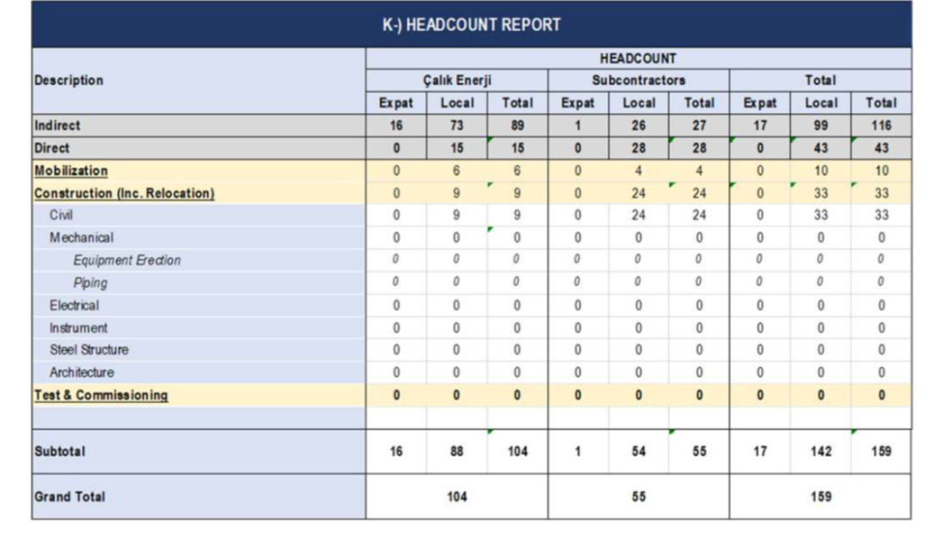

1. Pudratchi EIA (Atrof-muhitga ta'sirni baholash) va undan keyingi "Davlat ekologik ekspertizasi xulosasi" (DEK xulosasi) talablariga, shu jumladan (lekin cheklanmagan holda) ifloslantiruvchi moddalarning atmosferaga chiqarilishi, oqava suvlarni oqizish, chiqindilar bilan bog'liq ishlarni bajarishi shart.yer ishlari va O‘zbekiston Respublikasining barcha standartlari. Pudratchi tomonidan belgilanadigan atrof-muhitga chiqindilarni hosil qiluvchi barcha jihozlar EIS standartlari (Atrof-muhitga ta'sir to'g'risidagi bayonot) va atmosferaga ifloslantiruvchi moddalar, oqava suvlar, chiqindilar bo'yicha O'zbekiston Respublikasining barcha standartlari talablariga javob berishi kerak. boshqaruv, yer ishlari.
2. PMSC xalqaro atrof-muhit boʻyicha mutaxassisi 2023-yilning 1-choragida (2023-yil 11-mart) va yana 2023-yil iyul oyida boʻlib oʻtadigan oylik hisobot yigʻilishiga 14 kunlik qisqa muddatga safarbar qilindi. Milliy atrof-muhit boʻyicha mutaxassis 2023-yil aprel oyidan boshlab ish joyida. to'liq vaqtli asos.

**3 ATROF-MUHITNI MUHOFAZA QILISH BO'YICHA FAOLIYAT**

1. Ushbu hisobot davrida Pudratchining salomatlik, xavfsizlik va atrof-muhit (HSE) bilan bog'liq hujjatlarini taqdim etish, ko'rib chiqish, sharhlash va to'ldirish boshlandi. EPC pudratchisi o'zlarining ob'ektga xos atrof-muhitni boshqarish rejasini (SSEMP) tugatmaguncha va taqdim etmaguncha, shuningdek, ish beruvchi va egalari muhandisining atrof-muhitni muhofaza qilish bo'yicha mutaxassislari uni potentsial ekologik va ijtimoiy ta'sirlarni etarli darajada qamrab olgan deb hisoblamagunlaricha, qurilishni boshlamasliklari haqida ogohlantirildi. qurilish maydonchasi.
2. Oxirgi SAEMRda xabar qilinganidek, PMSC loyihaning salomatlik va xavfsizlik rejasini tayyorladi va taqdim etdi, unda ofis va qurilish maydonchalarida H&S tafsilotlari muhokama qilindi.
3. Shu bilan birga, PMSC loyiha samaradorligini boshqarish/monitoring tizimi (PPMS) rejasini tayyorladi. PPMS rejasi quyidagi monitoring talablarini o'z ichiga oladi:

• tender jarayonlari.

• batafsil loyihalash va qurish, ishga tushirish va foydalanish jarayonlari va holati.

• o'lchov parametrlarini loyihalash va monitoring qilish.

• Ekologik, ijtimoiy va salomatlik va xavfsizlik.

• Moliyaviy va institutsional monitoring.

1. Shartnoma tuzilganidan keyin va har qanday jismoniy ishlarni boshlashdan oldin 30 kun ichida EPC pudratchisi PMUga tasdiqlash uchun taqdim etishdan oldin PMSC tomonidan ma'qullanadigan uchastkaga xos EMPlarni ishlab chiqadi. Sayt uchun maxsus EMP EPC pudratchisi EMPni ma'lum bir joyda yoki muayyan masala bo'yicha barcha yumshatish choralari amalga oshirilishini ta'minlash uchun qanday amalga oshirish niyatida ekanligini ko'rsatadi. Ular haftalik atrof-muhitni nazorat qilish varaqalarini va EPC pudratchisining oylik ish natijalari bo'yicha hisobotining atrof-muhit bo'limini tayyorlash uchun to'liq vaqtli atrof-muhit bo'yicha xodimni yollashlari kerak, ular muhandisga ko'rib chiqish uchun taqdim etiladi. Atrof-muhit bo'yicha mutaxassis qurilish lageri va qurilish maydonchalarida har kuni asboblar to'plamini o'qitishi va barcha oylik va asboblar qutisi mashg'ulotlarini hisobga olishi kerak. Loyihani amalga oshirish boʻlimi (PIU) tomonidan SSEMP tasdiqlanmaguncha saytga kirishga ruxsat berilmaydi”.
2. Hisobot davrida ishchilar uchun tuproq ishlari va mexanik o'rnatish ishlarini bajarish uchun qo'lda ishlov berish, atrof-muhitni muhofaza qilish, shaxsiy himoya vositalari, issiqlik ta'siri va qo'l asboblari xavfsizligi, ko'tarish ishlarini o'rgatish va asboblar qutisi bo'yicha suhbatlar kabi maxsus treninglar va maxsus treninglar o'tkazildi.
3. Oromgoh hududida chiqindi konteynerlari o‘rnatilib, uning ko‘rsatkichlari o‘rnatildi.



**​**



1. Oromgoh va qurilish hududida zarur va zarur qo‘shiq va shiorlar osib qo‘yildi.

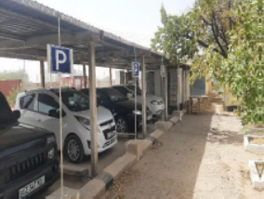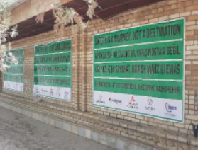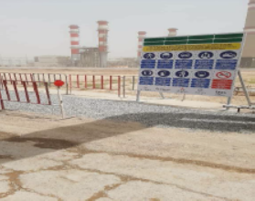

1. Lager va qurilish hududida yong'in qalqoni va PTW qutilari o'rnatildi.

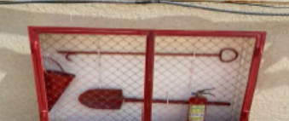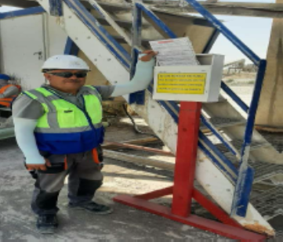



1. EPC rejalari, tartiblari va siyosatlari. 68 EPC rejalari, tartiblari va siyosatlari. Quyidagi 6-jadvalda 2023-yilning yanvaridan iyunigacha boʻlgan davrda koʻrib chiqilgan va sharhlangan rejalar, tartiblar va siyosatlarning har biri keltirilgan va keyingi hisobot davrida qoʻshimcha koʻrib chiqishlar amalga oshiriladi.
2. **Ko'rib chiqilgan va sharhlangan hujjatlar**

| **Doc no. of JV Submission** | **Plans/Procedures** | | **Date and Remarks** |
| --- | --- | --- | --- |
| TP2-00-VS-SM-MCC-001 | SITE SPECIFIC HEALTH AND SAFETY MANAGEMENT PLAN |  | 14/04/2023 & 13.06.2023 & 23.06.23 (closed) |
| TP2-00-YC-SP-MCC-001 | SITE SPECIFIC ENVIRONMENTAL MANAGEMENT & MONITORING PLAN | | 16/04/2023 & 1/06/2023 & 13/07/23 + meeting (closed) |
| TP2-00-VS-SM-MCC-009 | HSE INCENTIVE PROGRAM | | 19/05/2023 & 9/05/2023 & 08.06.2023 |
| TP2-00-VS-SM-MCC-016 | TRAFFIC MANAGEMENT PLAN | | 7/04/2023 &19/05/23 &16.06.2023 |
| TP2-00-VS-SM-MCC-019 | DRUG AND ALCOHOL PROCEDURE | | 7/04/2023 and response on 22/04/23 - Responses were not provided by EPC |
| TP2-00-VS-SM-MCC-020 | ELECTRICAL SAFETY PROCEDURE | | 21-Mar-23 |
| TP2-00-VS-SM-MCC-027 | MECHANICAL EQUIPMENT PROCEDURE | | 22/03/2023 & 18/04/23 |
| TP2-00-VS-SM-MCC-030 | PERMIT TO WORK PROCEDURE | | 22/03/2023 & 11.04.2023 & 24.04.2023 & 16.06.2023 |
| TP2-00-VS-SM-MCC-031 | RADIOGRAPHY & NON-DESTRUCTIVE SAFETY PROCEDURE | | 20/05/2023 & 17.06.2023 |
| TP2-00-VS-SM-MCC-033 | WELDING & CUTTING SAFETY PROCEDURE | | 21-May-23 |
| TP2-00-VS-SM-MCC-034 | WORKING ALONE PROCEDURE | | 21/03/2023 &18/04/23 |
| TP2-00-VS-SP-INT-001 | HSE DESIGN PLAN | | 18.06.2023 |
| TP2-00-YC-QM-INT-006 | NCRS & CORRECTIVE ACTION PROCEDURE | | 17.07.2023 |
| TP2-ITMT-TTPP-DTS-23-0016 | Emergency Response Plan (ERP) | | 09.03.2023 |
| TP2-00-VS-SM-MCC-013 | MEDICAL EMERGENCY RESPONSE PLAN | | 09.03.2023/ 06.04.2023 |
| TP2-00-VS-SM-MCC-018 | COVID-19 MANAGEMENT PROCEDURE | | 09.03.2023  06.04.2023 |

1. IES2 qurilishi va ekspluatatsiyasida atrof-muhitni boshqarish bilan bog'liq barcha tadbirlar, hisobotlar, rejalar va standartlarga rioya etilishini mustaqil ravishda ta'minlash uchun tegishli malakaga ega tashqi muhit monitoringi agentini jalb qilish donorlarning (OTB/YETTB) talabidir. Ushbu jarayonga yordam berish uchun OTB tomonidan vazifalarning umumiy ro'yxati yuborilgan.
2. PMU atrof-muhit bo'yicha mutaxassislari PMSC xalqaro atrof-muhit bo'yicha mutaxassisi ko'magida ishga qabul qilish jarayonini 2023 yilning 4-choragigacha, qurilish boshlanishidan oldin yakunlashlari kerak. EEMA loyihalash, qurish, ishga tushirish, foydalanish muddatlarini vaqti-vaqti bilan kuzatib borishi va xulosalar va tavsiyalar bilan hisobotlarni taqdim etishi kutilmoqda.

**5.ATROF-MUHITNI MONITORING NATIJALARI**

1. Shartnoma Pudratchidan 2017 yilda tayyorlangan OTB SPS 2009, YTTB siyosati, O‘zbekiston huquqiy standartlari va ESMP ga asoslangan HSE rejasini hamda hududga xos atrof-muhitni boshqarish va monitoring rejasini (SSEMP) tayyorlashni talab qildi.
2. Loyiha uchun zarur bo'lgan atrof-muhitni boshqarish va pudratchi uchastkasiga xos Atrof-muhitni boshqarish va HSE muvofiqliklarini birlashtirgan kengaytirilgan EMP tayyorlanadi va muhandis tomonidan Loyiha uchun atrof-muhitni boshqarish bo'yicha pudratchi faoliyatini monitoring qilish va baholash uchun foydalaniladi (9-jadvalga qarang). Birlashtirilgan rejaning oxirgi 3 ta ustuni har bir hisobotda o'zgarishi mumkin. 3-oxirgi ustunda muhandis HSEning bir tomoni bajarilayotganligini (yoki bajarilmasligini) ko'rsatish uchun foydalanadigan elementlar yoki mezonlarni taqdim etadi, ikkinchi oxirgi ustun hisobot choragida ko'rilgan muvofiqlik holatini tushuntirishi mumkin bo'lgan sharhlarni o'z ichiga oladi. oxirgi ustun olti darajadan biri bo'lishi mumkin bo'lgan muvofiqlik darajasini ta'minlaydi:

a)**Mos kelmaydigan** - Bu holat Kengaytirilgan EMP bo'limida sanab o'tilgan HSE ta'sirini yumshatish bo'yicha tadbirlar yoki chora-tadbirlarga rioya qilmaganda foydalaniladi.

b) **Qisman muvofiqlik** – bu holat HSE taʼsirini yumshatish boʻyicha faoliyat yoki Kengaytirilgan EMP boʻlimida sanab oʻtilgan chora-tadbirlarning ayrim jihatlari amalga oshirilganligini koʻrsatadi.

c) **Ko'pincha muvofiq** - bu holat Kengaytirilgan EMP bo'limida sanab o'tilgan HSE ta'sirini yumshatish bo'yicha tadbirlar yoki chora-tadbirlarning katta qismi bajarilganligini ko'rsatadi.

d) **Muvofiqlik** - EMPning kengaytirilgan bo'limida sanab o'tilgan HSE ta'sirini yumshatish bo'yicha tadbirlar yoki chora-tadbirlarga muvofiq minimal muvofiqlik standartiga erishilgan.

e) **To'liq muvofiqlik** - Bu maqom Kengaytirilgan EMP bo'limida sanab o'tilgan HSE ta'sirini yumshatish bo'yicha tadbirlar yoki chora-tadbirlarga muvofiq o'rtachadan yuqori muvofiqlik standartini nazarda tutadi.

f) **Hali muddati tugamagan** – Kengaytirilgan EMP, HSE rejasi va SSEMPning ba'zi bandlari Qurilish, foydalanishga topshirish yoki Operatsiyalar jadvali tufayli keyinroq loyihada talab qilinmasligi mumkin.

1. . Ushbu hisobot davrida loyihaning yangi bosqichi boshlanishidan dalolat beradi, bunda muhandislik, ta'minot va qurilish (EPK) pudratchi batafsil loyihalashtirishni boshlagan, Tolimarjon IESdan IES-2 uchastkasi topshirilgan va PMSCning cheklangan safarbarligi. va Tolimarjon uchastkasiga EPC pudratchisi. Biroq, TPP2 loyihasi hududidagi va, agar kerak bo'lsa, uning atrofidagi jamoalardagi asosiy ekologik retseptorlarning qurilishdan oldingi dastlabki ma'lumotlar to'plami to'planishi tushuniladi. Keyin o'lchovlar muntazam ravishda davom etadi va PMSC tomonidan tayyorlanadigan va TPP2 PMU orqali OTBga taqdim etiladigan har bir yarim yillik hisobotda hisobot qilinadi.
2. Namuna olish, saqlash, tashish va namunalarni tahlil qilish va tahlil qilish uchun tayyorlash O‘zbekiston Respublikasida tasdiqlangan qoidalar va standartlarga muvofiq, shuningdek, IFC EHSning amaldagi talablariga muvofiq amalga oshiriladi. Quyidagi 6-jadvalda Atrof-muhit retseptorlari monitoringi dasturi, jumladan, joylashish chastotasi va parametrlari haqida ma'lumot berilgan. Bular EPC/Pudratchi SSEMP va saytga xos salomatlik va xavfsizlik rejasi va Favqulodda vaziyatlarda harakat qilish rejasi yakunlanganidan va PMSC va PMU tomonidan tasdiqlanganidan keyin tasdiqlanadi.
3. EPC 2023 yil 3-chorakdan boshlab va undan keyingi davrlarda quyidagi o'lchovlar va hisobotlarni amalga oshirishi kerakligi haqida ma'lum qilindi.
4. **Suv sifati** Loyiha doirasida 2017 yilda suv monitoringi oʻtkazildi. Oʻlchovlar talablarga muvofiq amalga oshirildi - Suv taʼminoti manbalari va maishiy va ichimlik suvi quvurlari uchun sanitariya muhofazasi zonalarini loyihalash va ulardan foydalanish boʻyicha sanitariya normalari va qoidalari. O‘zbekiston Respublikasining “Davlat sanitariya nazorati to‘g‘risida”, “Suv va suvdan foydalanish to‘g‘risida”gi qonunlari talablariga muvofiq tuzilgan, KMK 2.04.02-97.
5. IES tender hujjatlari loyihasiga suv sarfini minimallashtirish talabini kiritdi. Pudratchi suvdan foydalanishni minimallashtirish, minimal foydalanish kapitaliga erishish, ekspluatatsiya va texnik xizmat ko'rsatish xarajatlari va spetsifikatsiya, loyihani tasdiqlash va qonuniy talablarga javob beradigan oqizish tizimini nazorat qilishning umumiy maqsadlariga mos keladigan suv boshqaruv tizimini ta'minlashi kerak.
6. 2023 yilning 3-choragida qurilishdan oldin suv sifatini loyihadan oldin sinovdan o'tkazish uchun bir nechta maydonlar tanlanadi, bunda EPC xalqaro subpudratchi agentlik yordamida fon shovqinini o'lchaydi.
7. **Shovqin**. Shovqin darajasini o'lchash IES 2 uchastkasida va IES maydonidan tashqarida joylashgan atrofdagi joylarda vakillik joyida amalga oshirilishi kerak. 5-rasmda 2017 yilda OTB ESIA tayyorlash bosqichida shovqin sifati (NQ…) darajalari o‘lchangan nuqtalar keltirilgan. Shovqin darajasi Xalqaro EHS standartlari va O‘zbekiston Respublikasi qonunlariga muvofiq belgilanadi. O'rtacha shovqin darajasi ruxsat etilgan shovqin darajasi chegarasidan oshmaydi. Ruxsat etilgan chegaralar SanPiN RUz No 0325-16 ish joylarida ruxsat etilgan shovqin darajasining sanitariya me'yorlariga muvofiq belgilanadi. O'zR SanPiN № 0267-09 sanitariya qoidalari va normalari (bino ichida va tashqarisida turar-joy maydoniga ruxsat etilgan shovqin darajasi) ham qo'llaniladi.
8. . Qurilish jarayonida qurilma va jihozlarning ishlashi shovqin va tebranish hosil qiladi. Shovqinning asosiy qismi avtomobil harakati, uchastkani tayyorlash va qurilish ishlari natijasida yuzaga keladi. Shartnoma kelishuvlariga qo'shimchalar asosida, foydalanish bosqichida quyidagi Yaqin maydon shovqin chegarasiga rioya qilinishi kerak: uskunaning akustik korpusidan bir (1) metr va bir metr masofada o'lchov yuzasi bo'ylab o'rtacha hisoblangan o'lchovli sirt tovush bosimi darajasi. er sathidan ikki (1,2) metr balandlikdagi nuqta 80 dBA dan oshmasligi kerak.
9. **Havo sifati va chang.** Og'ir mashinalar va transport vositalaridan havoga vaqtincha ifloslantiruvchi moddalar (CO, SO2, NOx va boshqalar) va uchuvchi changlar chiqishi mumkin. Har qanday yirik qurilish faoliyati singari, tuproqni ko'chirish va siqish talablari ham chang hosil qilishi mumkin. Havo sifatiga salbiy ta'sir ko'rsatadigan loyiha chiqindilariga transport vositalari, generatorlar, og'ir uskunalardan chiqadigan chiqindilar kiradi; kimyoviy moddalar, qoplamalar va erituvchilarning bug'lari; yondirgich va qurilish jarayonida hosil bo'lgan chang yoki portlash qumi.
10. Loyihaning qurilish va foydalanish bosqichlarida qo'llaniladigan standartlarda farq yo'q. “Ishlayotgan hududdagi ifloslanishning ruxsat etilgan maksimal kontsentratsiyasi” (SanPiN 0294-11) va “O‘zbekiston sanitariya me’yorlari va gigiyena me’yorlari” (SanPiN 0293-11) aholi punktlari uchun atmosfera havosidagi ifloslantiruvchi moddalarning ruxsat etilgan maksimal kontsentratsiyasini sanab o‘tadi.
11. 2023-yilning 3-choragida qurilishdan oldin oʻtkaziladigan loyihadan oldingi suv sifatini sinovdan oʻtkazish uchun bir nechta maydonlar tanlanadi. Keyingi hisobot davrida havo monitoringi bilan bogʻliq metodologiya taqdim etiladi.

Shakl 5. Havo va suv sifati va shovqin sinovini o'tkazish joyi

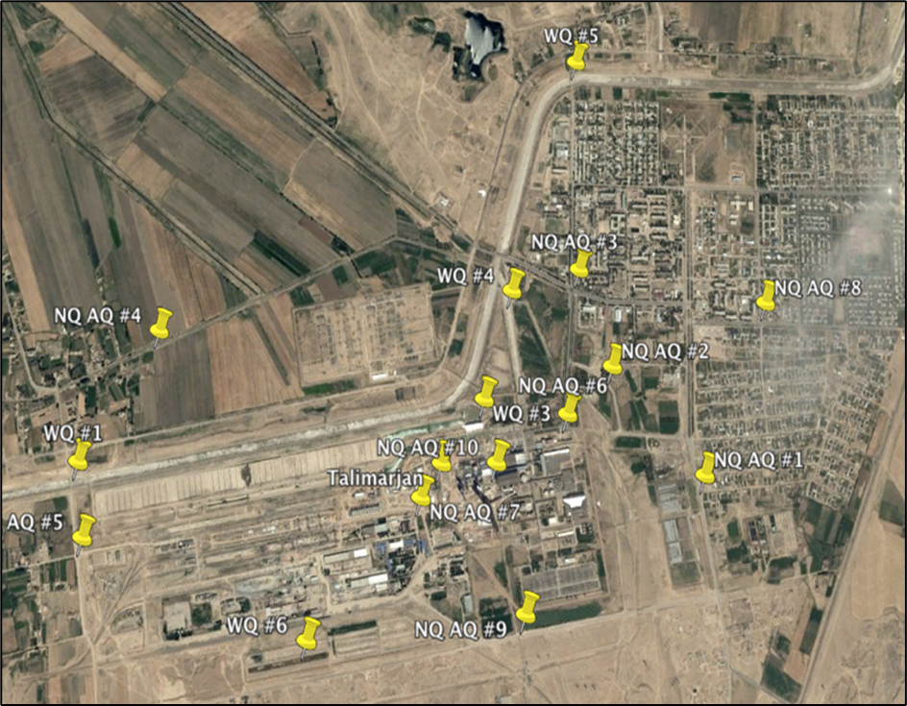

1. Jamoatchilik muhokamalari
2. Yig‘ilishda ishtirokchilarga tinglovlarning maqsadi va ularning vazifalari tushuntirildi, xususan: taklif etilayotgan loyihani amalga oshirish va uning faoliyatining atrof-muhit va hudud aholisining ijtimoiy ahvoliga ta’sirini muhokama qilish hamda jamiyat, shuningdek, ushbu sohaga oid takliflar kiritish. Jamoatchilik muhokamasida ishtirokchilar o‘z fikrlarini bildirib, komissiya a’zolariga savollar berdilar. Ushbu uchrashuvning maqsadi taklif etilayotgan loyiha bilan bog'liq qarorlar qabul qilish jarayonini takomillashtirish va yengillashtirish, barcha manfaatdor tomonlarga o'z vaqtida faol ishtirok etish imkoniyatini yaratish va barcha manfaatdor tomonlarga o'z fikrlarini va xavotirlarini bildirish imkoniyatini berishdan iborat.
3. Yig‘ilish ishtirokchilari quyidagilarga kelishishdi:

* taklif qilingan loyiha amalga oshiriladi;
* tuman ekologiya inspektori yangi BGQ bloklarini ishga tushirishni hisobga olgan holda stansiyaning ishlashini doimiy ravishda nazorat qiladi;
* Talimarjon IES rahbariyati stansiyaning ishlashi va ikkita yangi qo'shimcha BGQ bloklarini ishga tushirish bilan bog'liq barcha talablar va tadbirlar bajarilishini va ekspluatatsiya bilan bog'liq atrof-muhitni muhofaza qilishni kafolatlaydi.

6 XULOSA VA TAVSIYALAR

1. Hisobot davrida jismoniy ishlar bo'lmagani uchun atrof-muhitni muhofaza qilish bilan bog'liq muammolar yuzaga kelmadi.
2. Monitoring davrida aniqlangan muammolar va zarur chora-tadbirlar quyida jamlangan.

**Monitoring davrida aniqlangan muammolar (shu jumladan oldingi hisobot(lar) davridan kutilayotgan masalalar)**

|  |  |  |  |  |
| --- | --- | --- | --- | --- |
| **№** | **Muammo** | **Zarur chora-tadbirlar** | **Mas’ullar** | **Belgilangan vaqt** |
| 1 | Atrof-muhit monitoringi bo'yicha tashqi ekspert safarbar etilmagan. (oldingi kuzatuv davridan beri kutilmoqda) | Malakali va tajribali tashqi ekspertlarni yoki malakali (NGO) NNTlarni jalb qiling. | Talimarjon IES/LAOG | 2023  4-chorak |
| 2 | Ikkinchi SAEMR ma'lumotlari jabrlanganlarga oshkor qilinmadi. | SAEMRlarni (birinchi hisobot va ushbu ikkinchi hisobot) rus tiliga (o‘zbek tilidagi xulosa bilan) tarjima qilish va Energetika vazirligi va IES AJ ning veb-saytida e’lon qilish. | Talimarjon IES/LAOG | 2023  4-chorak |